# Вълнови трансформации на сигнали. Дървовидни представяния в дискретния случай. Обобщение за изображения. Честотни интерпретации. Идея за компресия

**Уейвлет.** Уейвлетът е трептене с формата на вълна, с амплитуда започваща в 0 и завършваща в 0. Той може да се интерпретира като функция, описваща вълна с ограничена продължителност във времето, която има средна стойност на амплитудата нула.

Уейвлетите се използват при представчнето на сигнали.

Преобразуването с уейвлити е такъв вид преобразуване, което дава временно-спектрално представяне на сигнала.

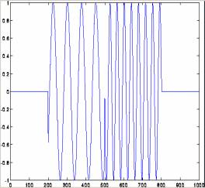 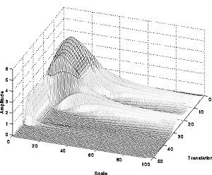

Преобразуване посредством уейвлети (б) на сигнала от (а)

Полезни характеристики на уейвлетите:

* Ограничени във времето
* Мащабируеми – могат да представят груби и фини черти при мащабиране
* Могат да се използват за компресия

**Мащабиране**. Уейвлет анализът дава представяне на входния сигнал в координати време-мащаб. Мащабиране на уейвлет означава свиване или разтягане

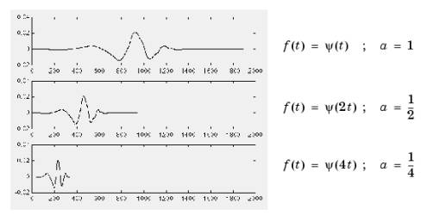

Фиг. 7. Мащабиране на уейвлети (във времето).

Множителят, определящ мащабирането се означава с **а**. При анализа с уейвлети, мащабът е обратно пропорционален на честотата на уейвлета (дефинираната средна честота на уейвлета) и на входния сигнал.

**Преместване**на уейвлета означава изпреварване или закъснение на неговото начало във времето по отношение на входния сигнал.

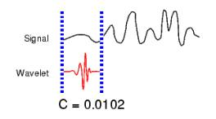 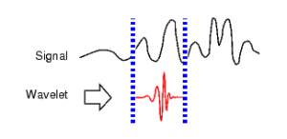

След като знаем дефинициите на мащабиране и отместване можем да дефинираме непрекъснатото преобразуване с уейвлети. **НПВ се определя като сума от сигнала, умножен по мащабираната и преместена уейвлет функция за всички времена от - до +.**

\psi_{a,b} (t) = \frac1{\sqrt a }\psi \left( \frac{t - b}{a} \right),

където а е положителен коефициент определящ мащаба, а b – коефициент на отместването.

Непрекъснатото Уейвлет преобразувание на функцията x(t), където a>0 и b\in\mathbb{R} е:

X_w(a,b)=\frac{1}{\sqrt{|a|}} \int_{-\infty}^{\infty} x(t)\psi^{\ast}\left(\frac{t-b}{a}\right)\, dt

**Алгоритъм на НПВ**

1. Избира се уейвлeт функция и се сравнява с част от входния сигнал
2. Пресмята се коефициентът С, който показва до каква степен входният сигнал е подобен на уейвлета. Колкото е по-висока стойноста на С, толкова подобието е по-голямо. Уейвлета обикновено се избира с форма, близка до формата на входния сигнал.
3. Уейвлетът се премества на стъпки до края на входния сигнал.
4. След това уейвлитът се мащабира (скалата се увеличава) и операцията се повтаря до момента, докато се достигне до предварително определения мащаб.

**Дървовидни представяния в дискретния случай.** При анализа с уейвлети често се говори за приближения и детайли (approximations and details). Приближенията са голямо-мащабните, нискочестотни съставки на сигнала. Детайли са дребно-мащабните, високочестотни компоненти. За да се осъществи анализът пространството L^2(\R) се описва с пространствата

\{0\}\subset\dots\subset V_1\subset V_0\subset V_{-1}\subset\dots\subset L^2(\R),

а \dots,W_1,W_0,W_{-1},\dots\dots са ортогоналните разлики на горните пространства, тоест W_m е ортогоналното допълнение на V_m в пространството V_{m-1}.

Посредством преместване и мащабиране на мащабиращата функция можем да построим ортонормиран базис на V_m. По аналогичен начин посредством \psi (t)  можем да построим ортонормиран базис на W_m. Това означава че всяка функция може да бъде представена като линейна комбинация на \phi (t)  в V_m и на \psi (t)  в W_m.

Процесът на филтриране в основни линии изглежда така:

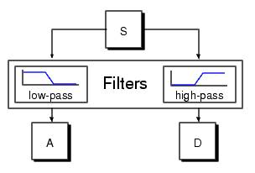

Една стъпка филтриране

Оргиналният сигнал преминава през два комплементарни (допълващи се) филтъра и се преобразува в два сигнала.

Филтрите зависят от уейвлета който сме избрали, като апроксимациите се намират посредством мащабираща функция, а детайлизациите посредством уейвлет функцията. Някои от най-използваните уейвлети са **Haar, Daubechies, Symlets, Dmeyer** и др.

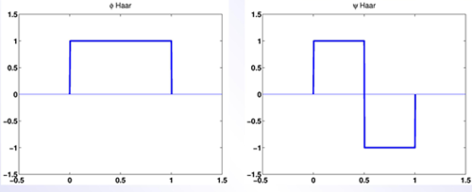

Haar wavelet

Ако се извърши филтриране на дискретен сигнал, в резултат ще се получи удвояване на количеството на първоначалните данни. След анализиране на математическите пресмятания се оказва, че без никаква загуба на информация, всяка втора дискретна стойност може да се премахне. Операцията е наречена редуциране на дискретните стойности (downsampling). Получават се две дискретни поредици cA и cD.

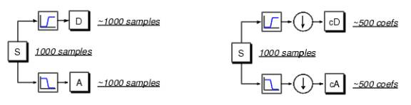

Downsampling

Коефициентите, описващи детайлите cD имат малки стойности и се състоят главно от високочестотния шум, докато коефициентите на приближението, cA съдържат много по-малко шум отколкото оригиналния сигнал.Процеса на филтриране се изпълнява посредством **конволюция**между сигнала и филтъра.

Процесът на **декомпозиция** може да се извърши последователно върху последователните приближения и по този начин сигналът да се разложи на множество нискочестотни компоненти. Полученият резултат се нарича **дърво на разлагането**

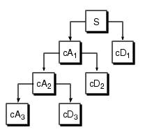

Дърво на разлагане

**Уейвлет възстановяване.** Получените компоненти от разлагането могат да се съберат обратно и да формират оригиналния сигнал без загуба

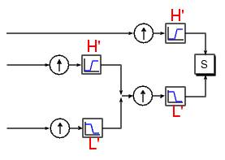

Обратно ДПВ (синтез)

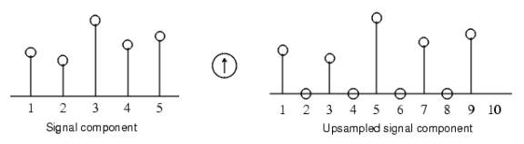

Upsampling

на информация. Процесът се нарича реконструкция или синтез. Математическата операция, осъществяваща синтеза се нарича обратно дискретно преобразуване с уейвлети(ОДПВ). За да се синтезира сигналът, той се възстановява от коефициентите получени при анализа.

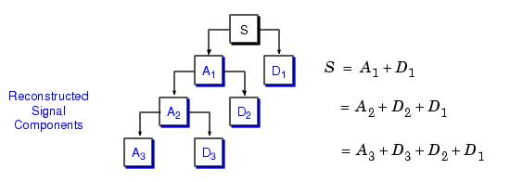

Компоненти на възстановения при ОДПВ сигнал

Докато процесът на анализ включва филтриране и намаляване на броя на дискретните стойности, процесът на реконструкция се състои от увеличаване на броя на дискретните стойности и филтриране. Увеличаването на броя на дискретните стойности (upsampling) се извършва посредством добавяне на нули между стойностите на компонентите (приближения или детайли)

**Изображения.** При обработката на изображения се нуждаем от двумерни уейвлети. Теорията за многомащабния анализ може да се обобщи за произволни размерности. На практика изборът ба двумерна мащабираща функция или уейвлет е произведение на две едномерни функции. Например:



Аналогично можем да конструираме уейвлетите, но вместо един имаме 3:



**Пример:**

2D Хаар мащабираща функция:

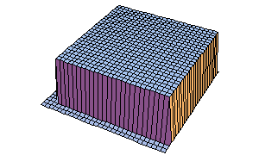

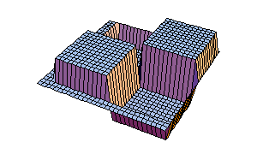2D Хаар уейвлет функции:

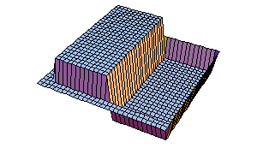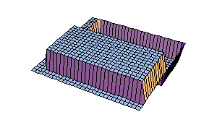

**Пример: Wavelet Decomposition**

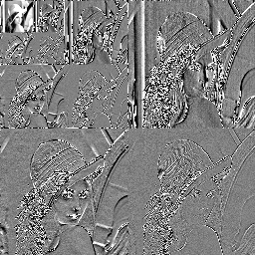

**Идея за компресия.** Компресията с уейвлети е най-новата технология за компресия. Тя е по-ефективна от технологиите използвани доскоро. Постига по-добро качество на изображенията и по-висока компресия. Техниките за компресия премахват излишъци и детайли невидими за окото. Уейвлет компресията се постига със запазване само на най-важните уейвлет коефициенти.

Все по-голяма пополярност набира компесирането базирано на уейвлети. Компании като Intel и Microsoft правят изследвания в тази област. JPEG 2000 вече използва компресия базирана на уейвлети.

** Изображения компресирани с DWT и JPEG**